

Semana 9

Fundamentos de Programación (PRY2201)

Descripción de la actividad
En esta novena semana realizarás la Evaluación Final Transversal (EFT), donde a partir de un caso planteado, deberás entregar un programa a partir de estructuras de datos temporales en lenguaje de programación Java, desarrollados durante las tres experiencias de aprendizaje. El producto de esta evaluación se dividirá en dos partes. Para el desarrollo y cumplimiento de la parte I, tendrás que entregar un encargo de lo recién mencionado y los arreglos utilizados y listas para el almacenamiento de información en un archivo comprimido (.war o .jar) con los cambios y mejoras aplicadas al producto final.

En la Parte II, deberás realizar la presentación de tu programa mediante la grabación de un video mostrando y explicando el proceso, funcionamiento y características de lo realizado.

Instrucciones específicas
Para llevar a cabo la Evaluación Final Transversal de la asignatura Fundamentos de Programación, tendrás que analizar el siguiente caso:
“El Teatro Moro busca innovar su sistema de venta de entradas para mejorar la experiencia de sus visitantes. Para ello, deberás crear un sistema en Java que simule la venta de entradas, haciendo los descuentos a niños 5 %, mujeres 7 %, estudiantes 25 % y personas de tercera edad 30 %. Deberás considerar que el sistema valide la edad de cada persona y la ubicación del asiento (vip, palco, platea baja, platea alta y galería) asignando asientos e imprimir boleta.

Entonces, el sistema debe cumplir con los siguientes requisitos:
- Gestión de descuentos
- Validación de edad
- Selección de asiento
- Asignación de asientos
- Impresión de boleta
- Manejo de información de entradas

Para cumplir con los requisitos mencionados, deberás realizar los siguientes pasos:

Paso 1: Diseño del sistema
En este paso tendrás que:
- Definir la estructura general de la aplicación, incluyendo las clases clave, cada una con sus propiedades y responsabilidades específicas.
- Crear métodos fundamentales para determinar el descuento aplicable basado en el tipo de cliente; para permitir a los usuarios elegir su asiento preferido; y para compilar toda la información de la compra para imprimir la boleta.
- Determinar cómo las clases interactuarán entre sí para procesar compras, asignar asientos y aplicar descuentos de manera eficiente.

Paso 2: Implementación de la aplicación
En este paso realizarás lo siguiente:
- Utilizar variables para almacenar información como tipo de cliente, sección seleccionada, y cantidad de entradas.
- Aplicar estructuras de control (if-else, switch, for, while) para gestionar la lógica de selección de asientos disponibles y aplicar descuentos.
- Implementar arreglos o listas para manejar las entradas y asientos disponibles o vendidos.
- Incorporar entrada/salida de datos para interacciones con el usuario.
- Asegurar la robustez del sistema frente a entradas de usuario inválidas o errores durante el proceso de compra.

Paso 3: Gestión de datos
En este paso tendrás qué:
- Implementar funcionalidades para crear, leer, actualizar y eliminar información para manejar las ventas de entradas y la asignación de asientos, asegurando la integridad de los datos.

Paso 4: Optimización del rendimiento
En este paso deberás:
- Seleccionar estructuras de datos óptimas (por ejemplo, listas para manejar dinámicamente las ventas de entradas) para mejorar la eficiencia.

Paso 5: Pruebas y depuración
Aquí tendrás que:
- Verificar el correcto funcionamiento de cada método y clase de manera individual y en conjunto.
- Identificar y corregir errores para asegurar que el sistema funcione correctamente bajo diferentes escenarios y entradas de usuario.

Paso 6: Entorno de Desarrollo Integrado (IDE)
Para realizar esta actividad, tendrás que:
- Utilizar el entorno de desarrollo Apache NetBeans. Si no lo has descargado, puedes hacerlo desde el siguiente enlace: https://netbeans.apache.org/front/main/download/archive/
- El archivo .java descargado desde NetBeans deberás subirlo al repositorio GitHub. Si no has creado tu cuenta aún, puedes hacerlo a través del siguiente enlace: https://github.com/

Una vez subido el archivo a GitHub, deberás descargar el archivo comprimido .java desde tu repositorio, tal como se muestra en la imagen:
Figura 1
Archivo .raw en GitHub
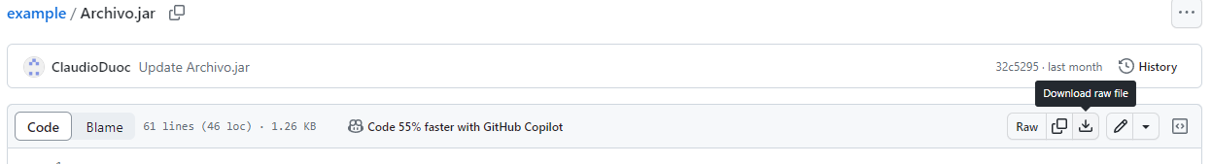
Nota. Descarga de archivo desde repositorio GitHub. GitHub (s.f.). GitHub. https://github.com/

Posteriormente, desde el repositorio, deberás generar un enlace de tu proyecto:

Figura 2
Enlace de proyecto GitHub
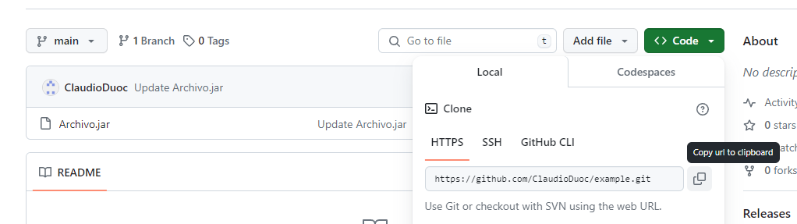
Nota. Ejemplo de dónde se extrae un enlace en GitHub. GitHub (s.f.). GitHub. https://github.com/

Paso 7: Presentación
Para este paso, tendrás que realizar una presentación en video de tu proyecto para el Teatro Moro, con una duración máxima de 5 minutos. En este video, esperamos que compartas el proceso completo de construcción de tu aplicación, incluyendo el diseño, las estrategias de implementación que utilizaste, las dificultades que enfrentaste y cómo las superaste, así como las características únicas de tu proyecto.
- Adjunta el video al momento de subir tu actividad.

Puedes descargar el instructivo de Kaltura en el siguiente enlace: https://ava.duoc.cl/bbcswebdav/xid-3242677_1

Paso 8: Para finalizar, sube el archivo comprimido en formato .zip o .rar junto con el enlace generado en el espacio dispuesto en el AVA.



Reservados todos los derechos Fundación Instituto Profesional Duoc UC. No se permite copiar, reproducir, reeditar, descargar, publicar, emitir, difundir, de forma total o parcial la presente obra, ni su incorporación a un sistema informático, ni su transmisión en cualquier forma o por cualquier medio (electrónico, mecánico, fotocopia, grabación u otros) sin autorización previa y por escrito de Fundación Instituto Profesional Duoc UC La infracción de dichos derechos puede constituir un delito contra la propiedad intelectual.

